Правила пользования огнетушителями
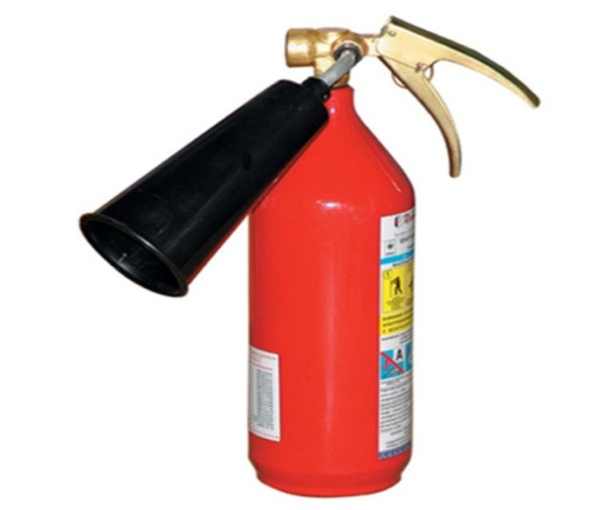
Многие из нас об огнетушителе знают только то, что его место в дальнем углу на стене или в багажнике автомобиля. Знаем мы и то, что с помощью этого баллона можно потушить огонь. Но для того чтобы воспользоваться огнетушителем в критической ситуации, этих знаний вовсе недостаточно.
Огнетушитель - это техническое устройство, предназначенное для тушения пожаров в начальной стадии их возникновения. Каждый человек должен знать, как устроен, как действует огнетушитель, и уметь обращаться с ним. В начальной стадии пожара огнетушитель может спасти жизнь и имущество, когда требуется потушить небольшое возгорание или удержать распространение пожара до прибытия пожарных.
Огнетушители разделяются на следующие типы:
Пенные.
Для тушения горючих жидкостей (бензин, масло, лак, краска) и очагов пожаров твердых материалов на площади не более 1м², за исключением установок, находящихся под напряжением;
Порошковые.
Для тушения загораний легковоспламеняющихся и горючих жидкостей, лаков, красок, пластмасс, электроустановок, находящихся под напряжением до 1000 вольт;
Углекислотные.
Для тушения различных веществ и материалов, электроустановок под напряжением, любых жидкостей. Эти огнетушители не имеют себе равных при тушении пожара в архивах, хранилищах произведений искусств.
В зависимости от характера огнетушителя разнится и его применение. Неправильное использование огнетушителя может вызвать травмированные.
Порядок применения порошковых огнетушителей:
- необходимо поднести огнетушитель на минимально возможное и безопасное для тушения пожара расстояние, учитывая, что длина струи огнетушащего вещества составляет 3 м;
-сорвать пломбу на огнетушителе, имеющуюся на запорно-пусковом устройстве;
-выдернуть чеку;
-направить насадку шланга на очаг возгорания;
-нажать курок (рычаг) на огнетушителе;
-подождать 3-5 с для приведения огнетушителя в готовность;
-при выходе огнетушащего вещества тушить возгорание.
В случае применения порошкового огнетушителя в закрытом и малом по объему пространстве необходимо сразу же после прекращения тушения проветрить это помещение.
Порядок применения углекислотных огнетушителей
- приблизиться с огнетушителем к очагу пожара (возгорания) на расстояние 2 – 3 метра;
- направить раструб на огонь;
- снять пломбу и выдернуть предохранительную чеку;
- нажать на клавишу рукоятки ил открыть запорное устройство до упора в зависимости от модификации огнетушителя и завода-изготовителя;
- по окончании тушения пожара (огня) отпустить рычаг (закрыть вентиль)
ВАЖНО: Запрещено держаться за раструб во время работы огнетушителя, так как он сильно охлаждается, что может привести к обморожению рук.
Запрещается:
- эксплуатация огнетушителей с наличием вмятин, вздутостей или трещин в корпусе, на запорно-пусковом устройстве, на накидной гайке, а также в случае нарушения герметичности соединения узлов огнетушителя и неисправности индикатора давления (для закачных огнетушителей);
- наносить удары по огнетушителю;
- разбирать и перезаряжать огнетушители лицам, не имеющих право на проведение таких работ;
- бросать огнетушители в огонь во время применения по назначению и ударять ими о землю для приведения его в действие;
- направлять насадку огнетушителя (гибкий шланг, сопло или раструб) во время его эксплуатации в сторону людей;
- использовать огнетушители для нужд не связанных с тушением пожара (очага возгорания).
Во время тушения пожара огнетушитель следует держать вертикально, так как горизонтальное положение не обеспечивает полного использования его заряда.
Использованные огнетушители (даже если их заряд использован не полностью), а также огнетушители с сорванными пломбами необходимо немедленно направлять на перезарядку.
Соблюдая правила пользования огнетушителями, вы сможете обезопасить свою квартиру или организацию. Но помните – в случае пожара звоните «01».

Отдел надзорной деятельности Василеостровского района УНДПР ГУ МЧС России по г. Санкт-Петербургу

